新 书 推 荐
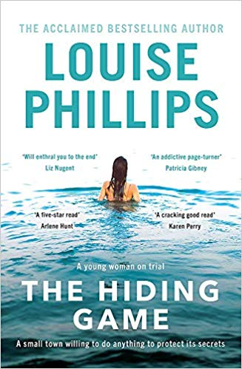
中文书名：《隐藏游戏》
英文书名：THE HIDING GAME
作 者：Louise Phillips
出 版 社：Hachette
代理公司：Fletcher/ANA/Cindy Zhang
页 数：344页
出版时间：2018年9月
代理地区：中国大陆、台湾
审读资料：电子稿
类 型：惊悚悬疑

内容简介：

这本惊心动魄的畅销书出自著名的犯罪小说作家路易丝·菲利普斯之手，他是爱尔兰年度最佳犯罪小说奖（Best Irish Crime Novel of the Year）得主。作品转为莉斯·纽金特（Liz Nugent）的粉丝们和吉莉安·弗林（Gillian Flynn）《尖锐物品》（Sharp Objects）的小镇幽闭恐惧症者所著。

来自波士顿郊外小镇的年轻保姆艾比·琼斯（Abby Jones）被控杀害一名婴儿。为她辩护的律师希瑟·巴克斯特（Heather Baxter）决心不让她的当事人坐牢，从而让自己出名。但她能摆脱过去的阴影和几乎25年前母亲去世的记忆吗？她母亲是在小希瑟躲在楼上时被谋杀的。

当希瑟深入调查艾比的案子时，她会发现她现在的案子和她母亲多年前的遭遇之间的联系吗？艾比能走向自由吗？

作者简介：

路易丝·菲利普斯（Louise Phillips）是四部畅销心理犯罪惊悚片的作者，每部都入围年度最佳爱尔兰犯罪小说（Best Irish Crime Novel of the Year）。她的第二部小说《玩偶之家》（The Doll's House）获奖。她的全部作品都入围CWA图书馆匕首奖（CWA Dagger in the Library Award）。露易丝的作品已成为许多文学选集的一部分，她曾获得乔纳森·斯威夫特奖（Jonathan Swift Award）和爱尔兰作家中心孤独之声奖（Jonathan Swift Award）。她在爱尔兰作家中心（Irish Writers’ Centre）教犯罪小说。作为文学艺术奖学金的获得者，她还获得了艺术天地艺术家退修中心(Cill Rialaig Artist retreat)的作家居留权，并担任爱尔兰欧盟文学奖评审团（Irish panel for the EU Literary Award）的评委。她的最新小说《游戏规则颠覆者》（The Game Changer）于2015年9月出版，备受好评。了解更多信息，请登录她的网站： www.louise-phillips.com。

媒体评价:

“一个扣人心弦的法庭戏剧，带着希瑟·巴克斯特身上所体现的勇敢新女主角。剧情发展快的，情节紧凑，充满悬念。《隐藏游戏》值得等待！”
——安德里亚·卡特（Andrea Carter ）

“引人入胜，发人深省，富有吸引力。”
——阿琳·亨特（Arlene Hunt）

“耐人寻味、引人入胜……会把你感到心醉神驰，一直读到最后。”
——丽兹·纽金特（Liz Nugent ）

“绝对扣人心弦……令人着迷，爱不释手。”
——帕特里夏·吉布尼（Patricia Gibney）

谢谢您的阅读！
请将回馈信息发至：
张滢（Cindy Zhang)
安德鲁·纳伯格联合国际有限公司北京代表处
北京市海淀区中关村大街甲59号中国人民大学文化大厦1705室，100872
电 话：010-82504506
传 真：010-82504200
Email: Cindy@nurnberg.com.cn
网 址: http://www.nurnberg.com.cn
新浪微博：http://weibo.com/nurnberg
豆瓣小站：http://site.douban.com/110577/
微信订阅号：安德鲁书讯

